**OverleafCoploit插件使用手册 Version 0.1**

1. 插件安装

1.1下载插件压缩包，并且解压。

1.2 在chrome加载解压的扩展程序。具体步骤如下图：点击扩展程序-》管理扩展程序-》加载1.1步解压的压缩包。

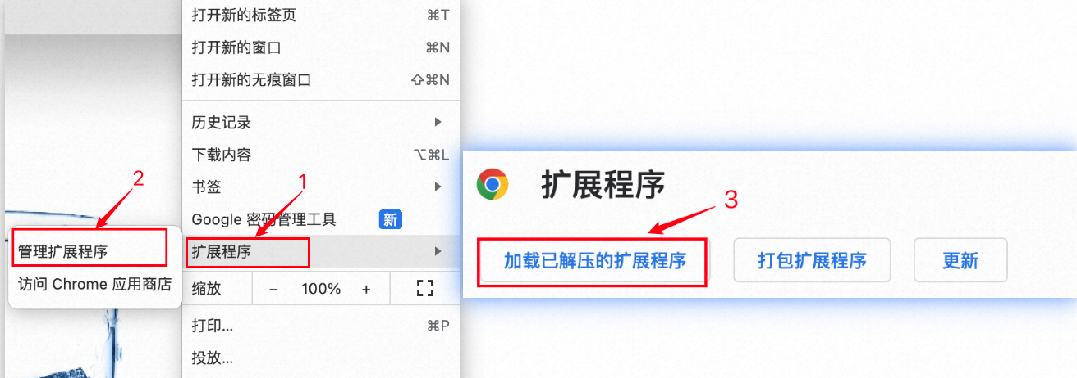

1. 填写API KEY

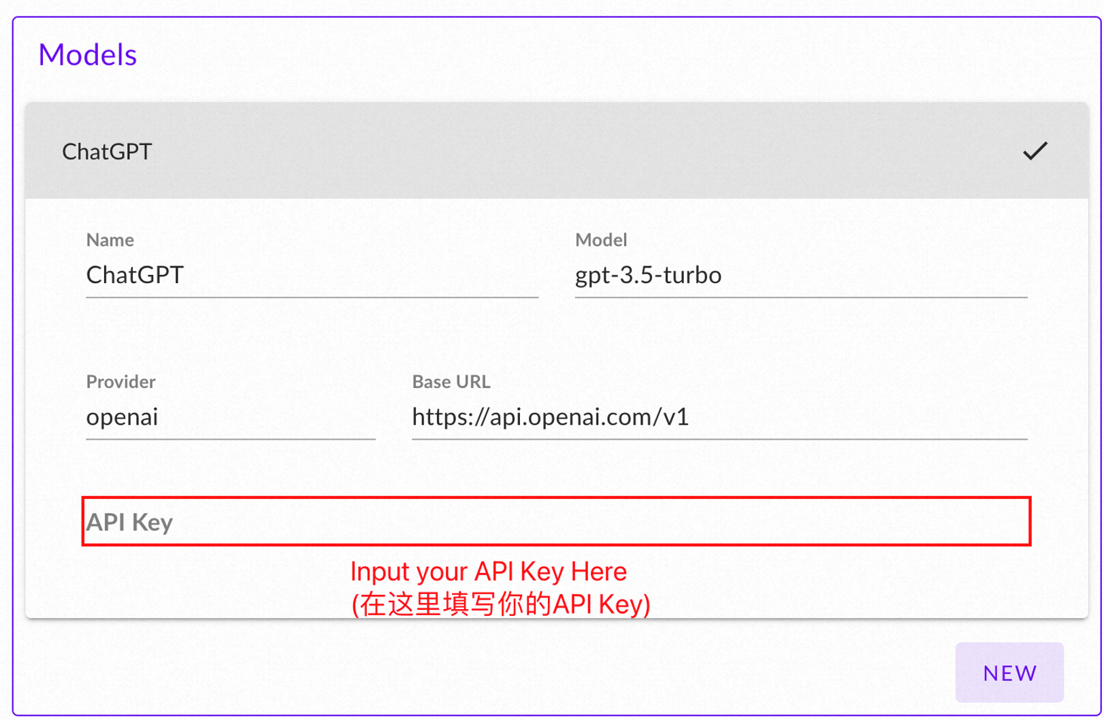

3.插件使用

使用之前，确保：1）可以访问ChatGPT（国内用户需要开着VPN）；2）已经填写好API Key（参见第2步）。接下来，以【论文润色】介绍如何使用插件：

1. 选中修改内容

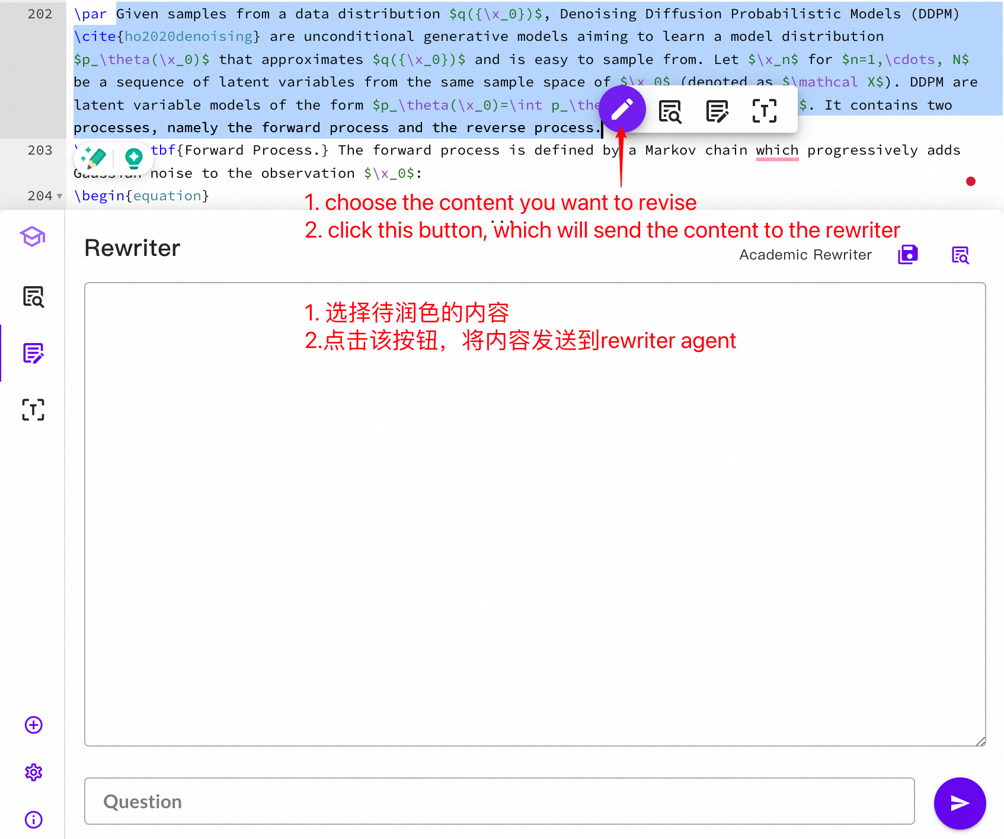

2）点击按钮开始修改，并且等待ChatGPT返回结果。

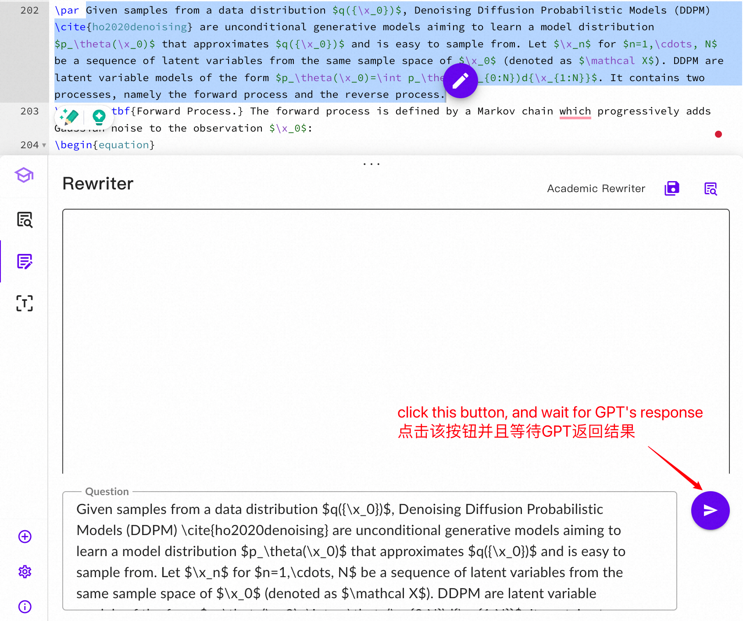

1. 插件位置调整

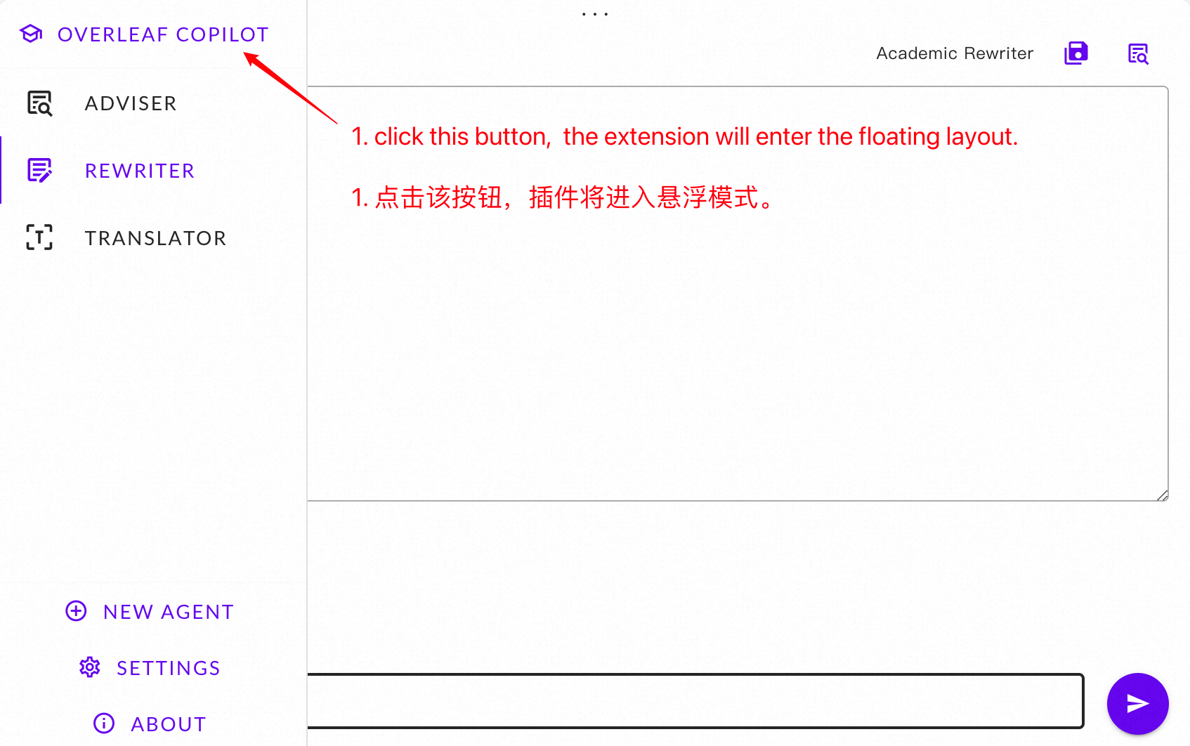

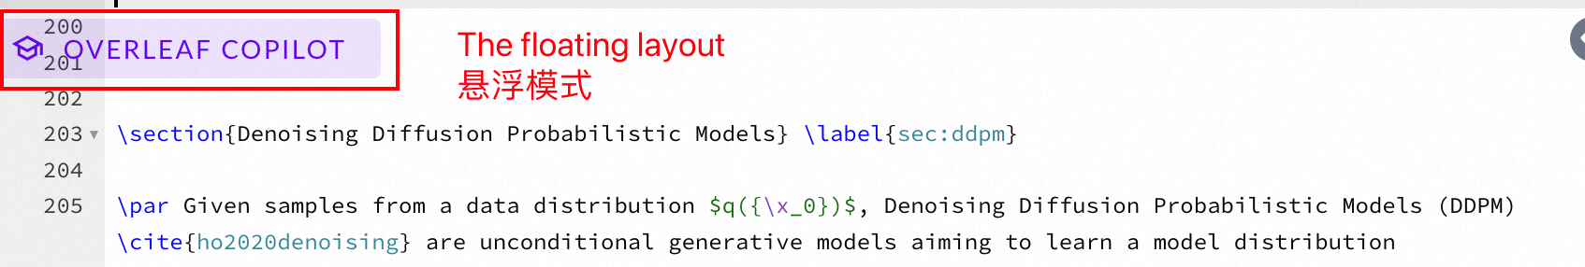

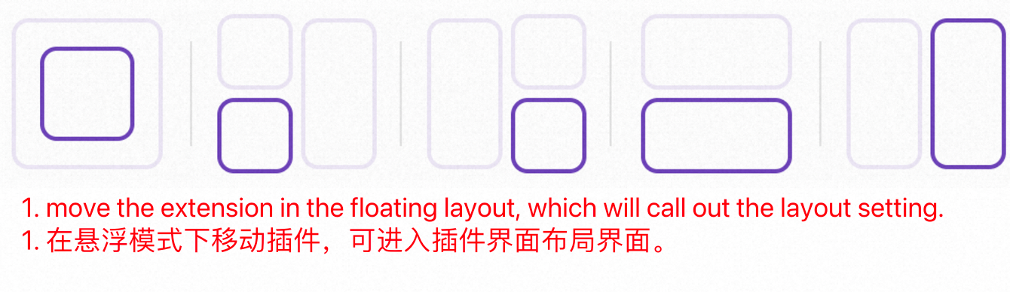

2023.11.19

OverleafCoploit团队